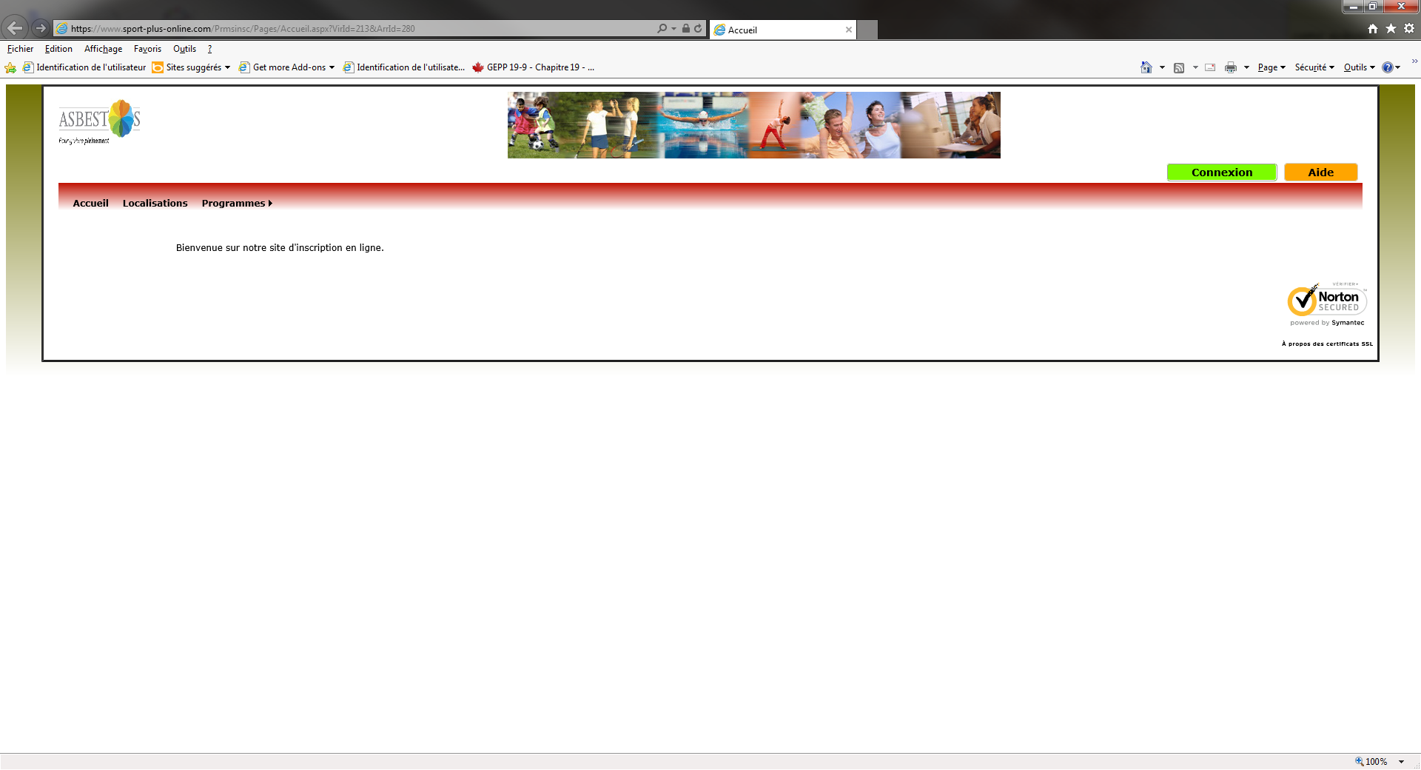
Étape 1 : appuyer sur le bouton connexion

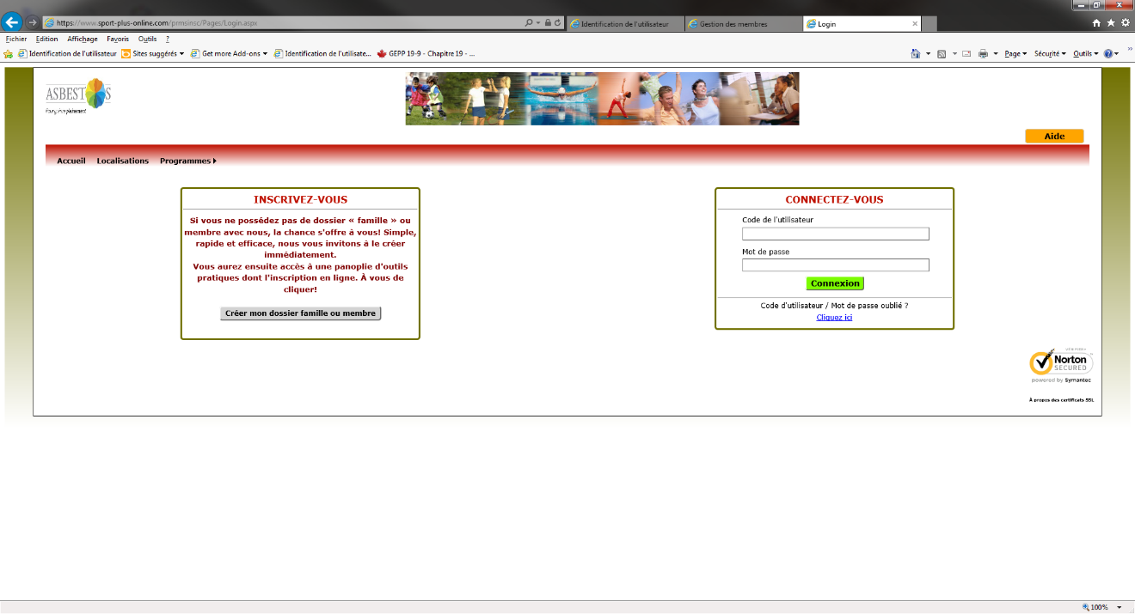
Étape 2 : appuyer sur le bouton crée mon dossier familial

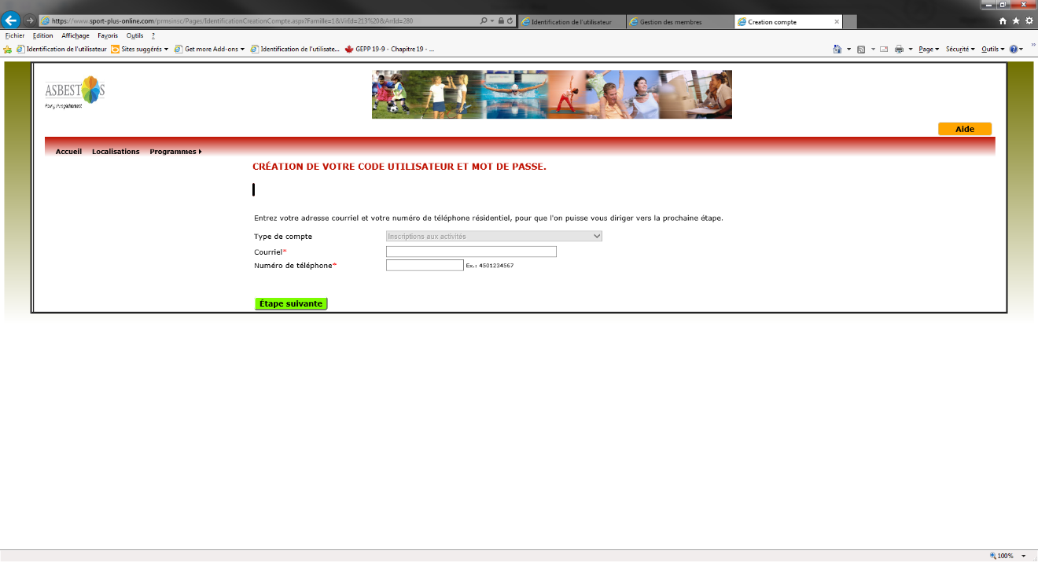
Étape 3 : Entré votre adresse courriel ainsi que votre numéro de téléphone

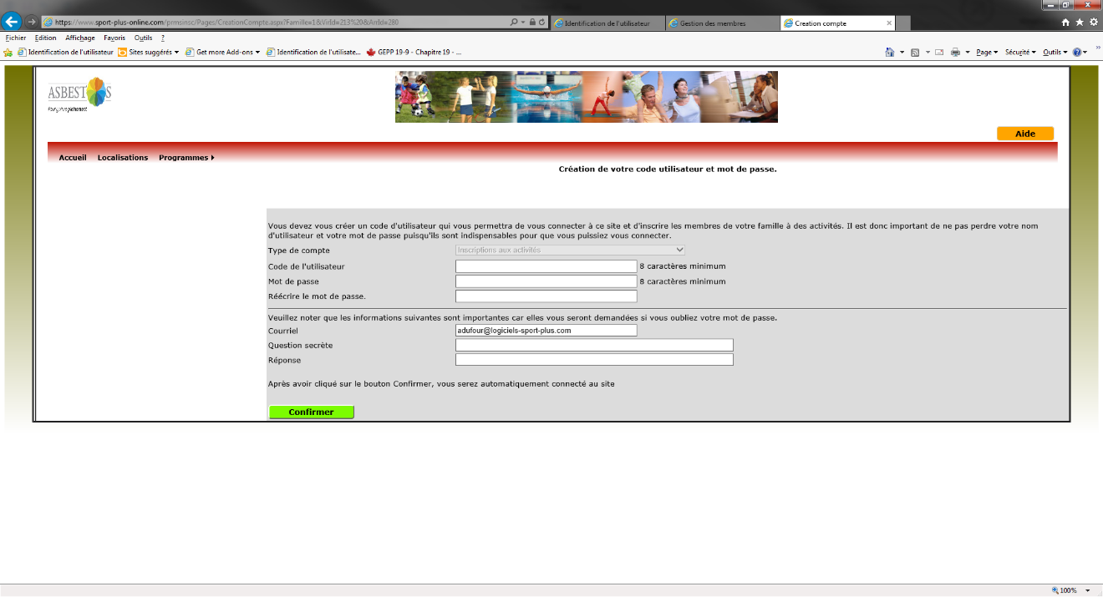
Étape 4 : Crée un compte utilisateur, un mot de passe ainsi qu’une question et une réponse secrète

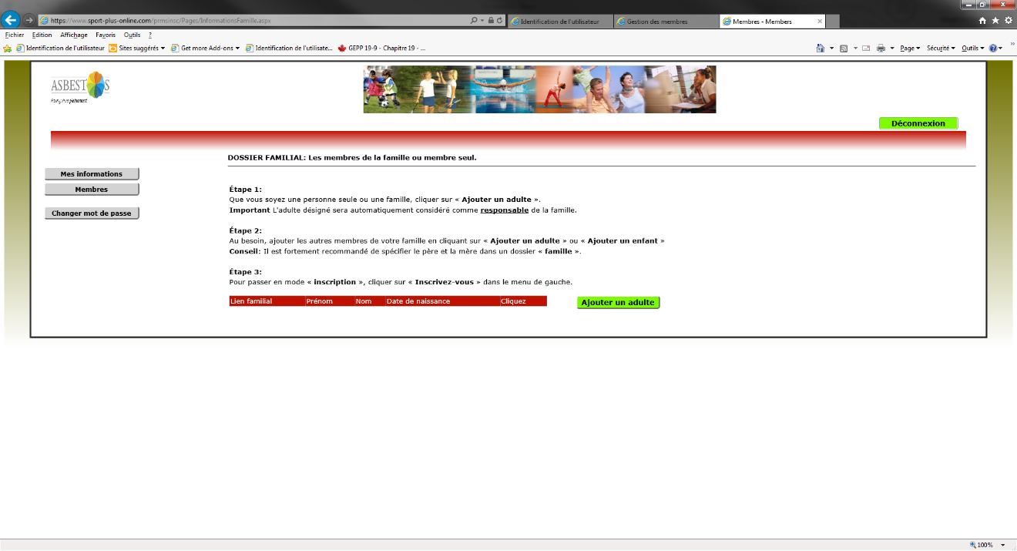
Étape 5 : On appui sur le bouton ajouter un adulte pour ajouter le responsable de la famille

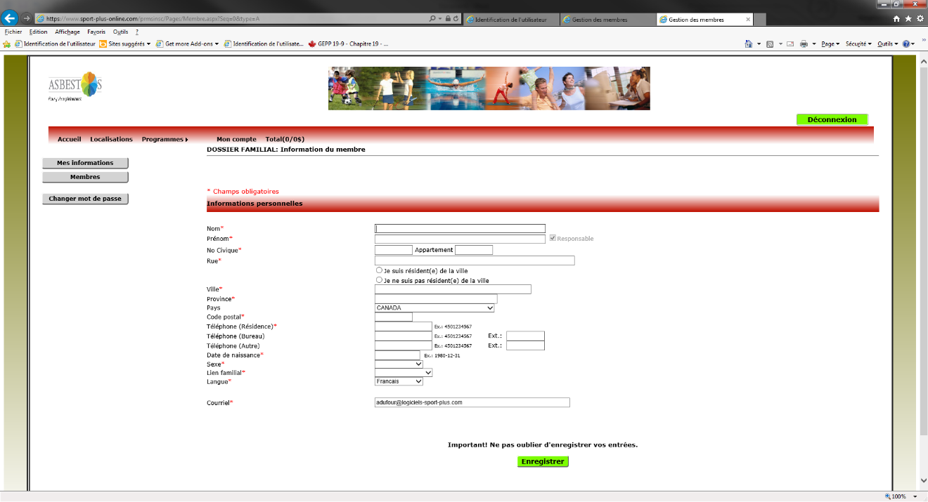
Étape 6 : On entre l’information concernant l’adulte

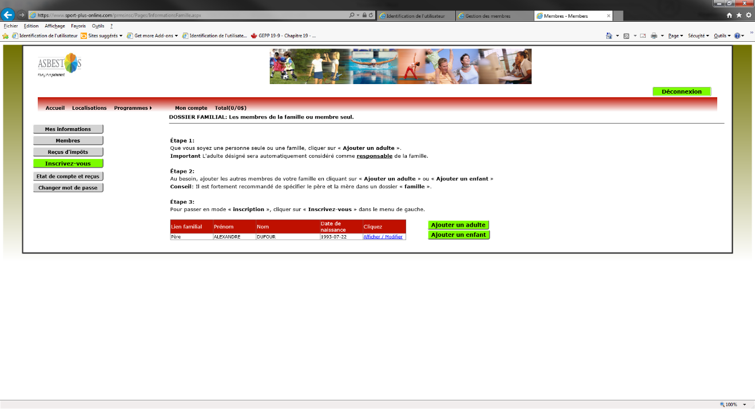
Étape 7 : On ajoute le ou les enfants en appuyant sur le bouton ajouter un enfant

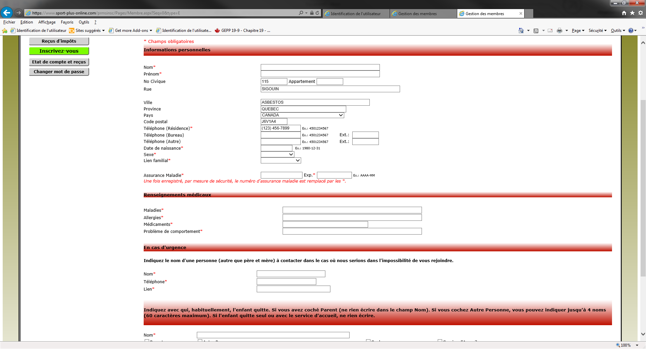
Étape 8 : On saisit les informations concernant l’enfant

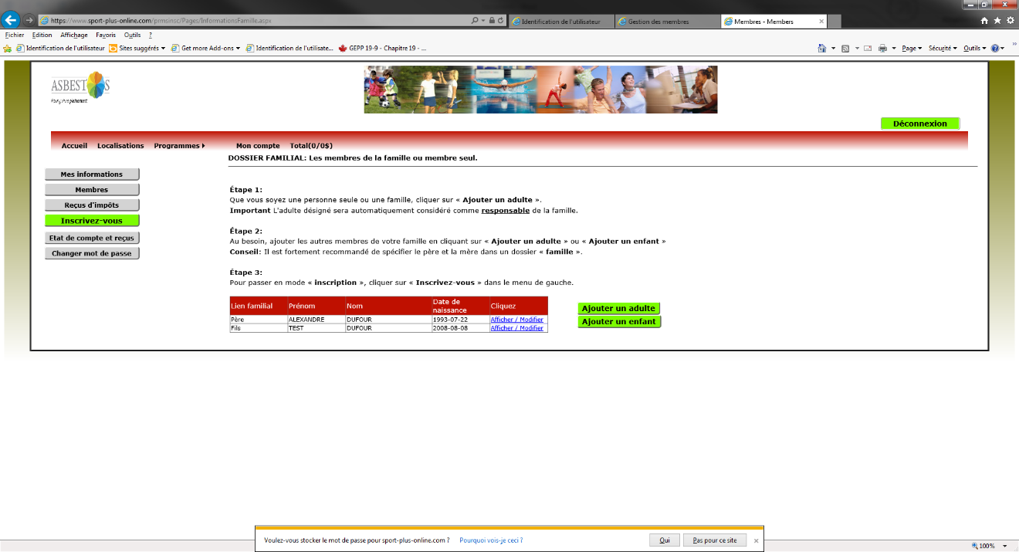
Étape 9 : Appuyer sur le bouton inscrivez-vous

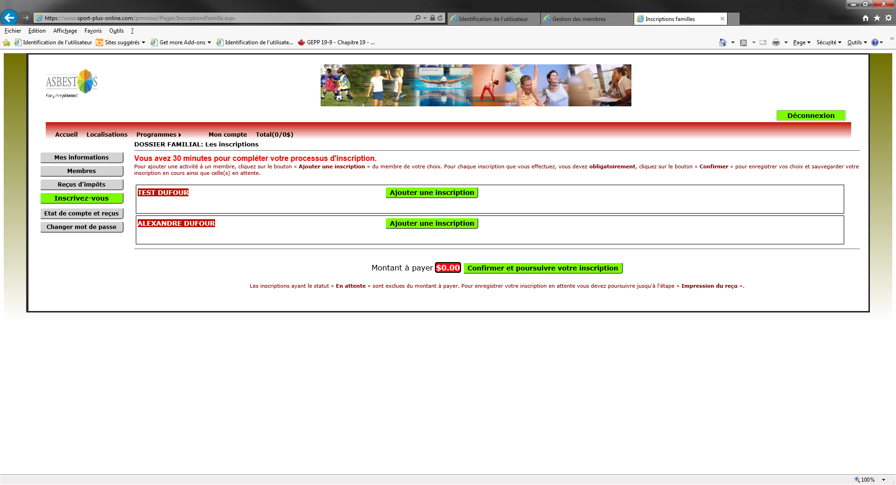
Étape 10 : Appuyer sur le bouton Ajouter une inscription

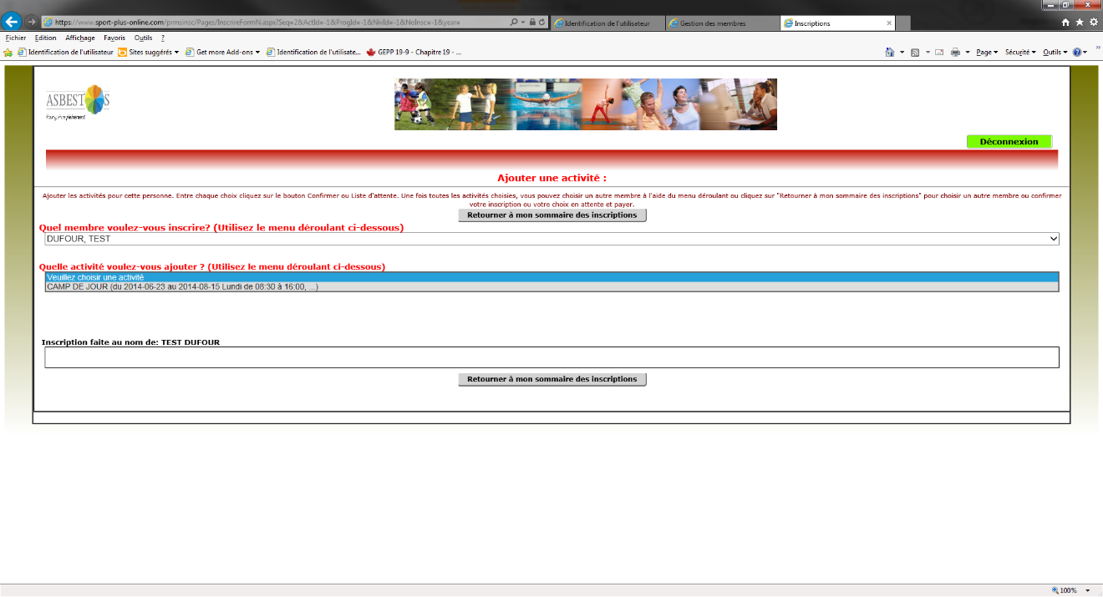
Étape 11 : Choisissez L’activité désiré

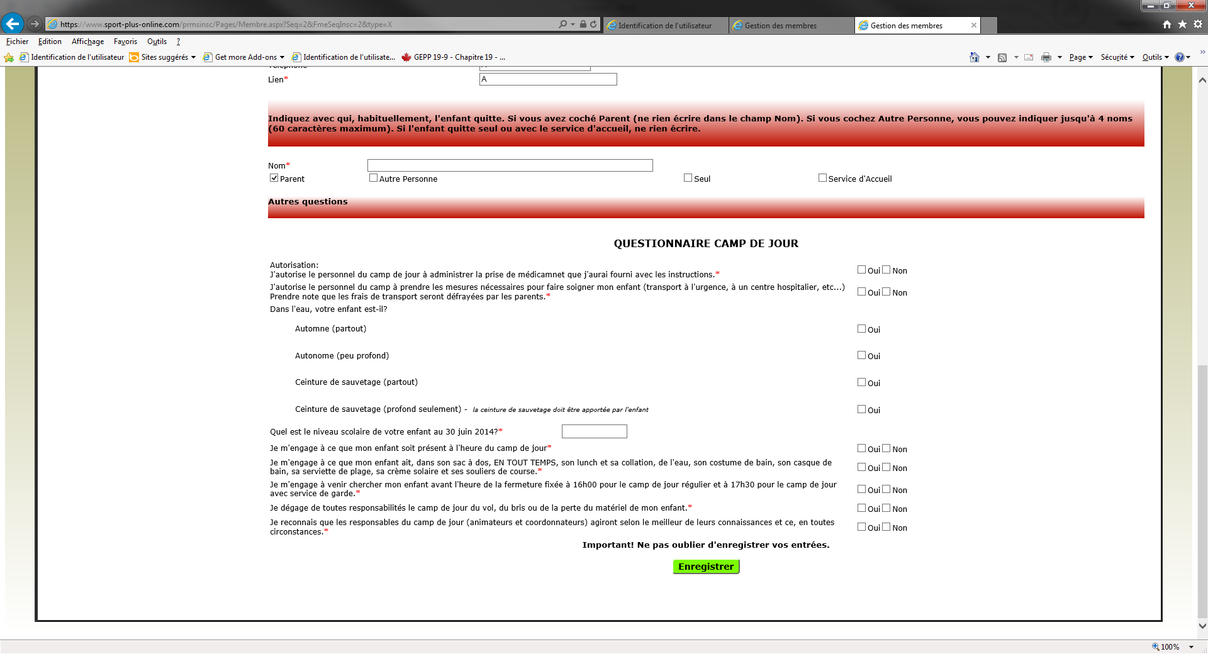
Étapes 12 : vous allez être redirigé vers la page de votre enfant pour compléter le questionnaire obligatoire. (si applicable)

Étapes 13 : Re-choisissez votre activité pour être par la suite rediriger vers la page qui concerne les relevé 24(si applicable)
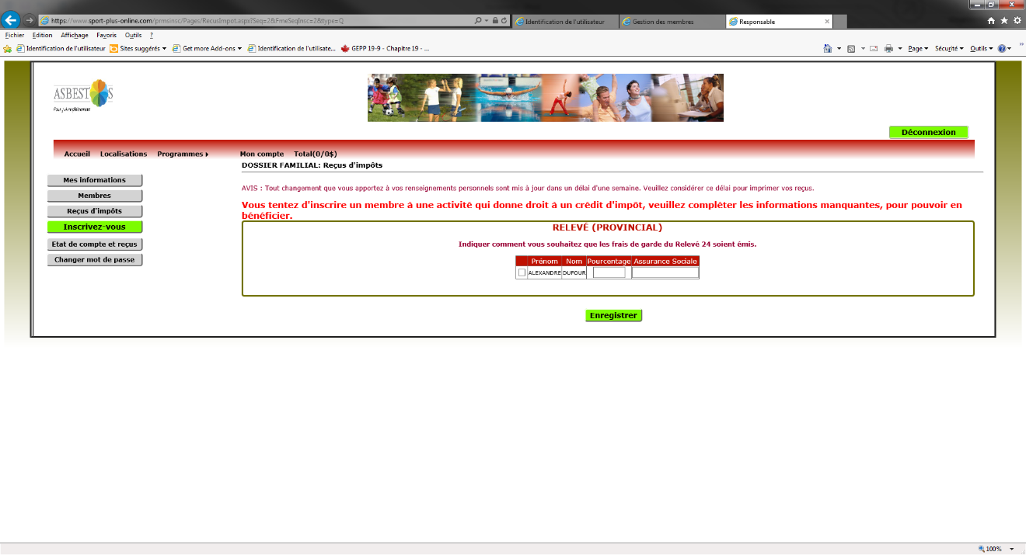

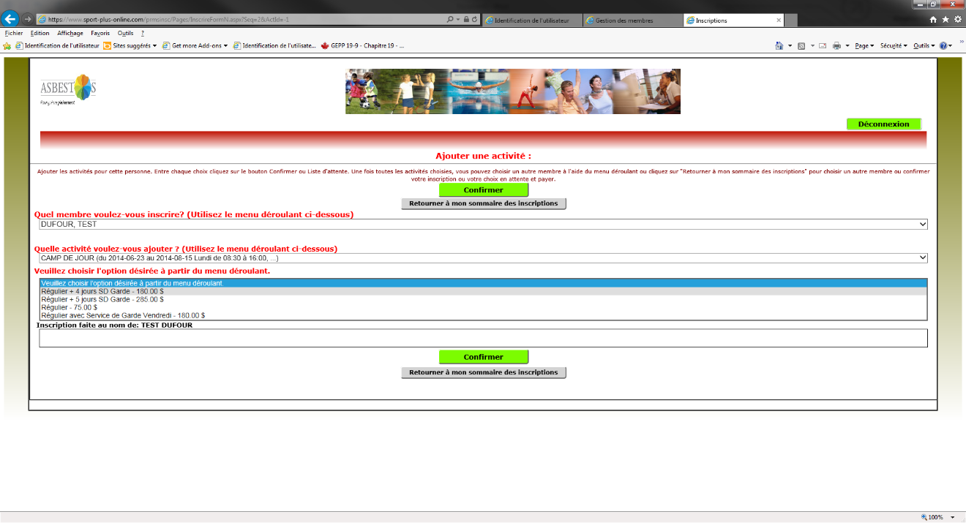
Étape 14 : Re-choisissez une dernière fois l’activité désirer et par la suite choisissez le tarif désiré (si applicable) et confirmer

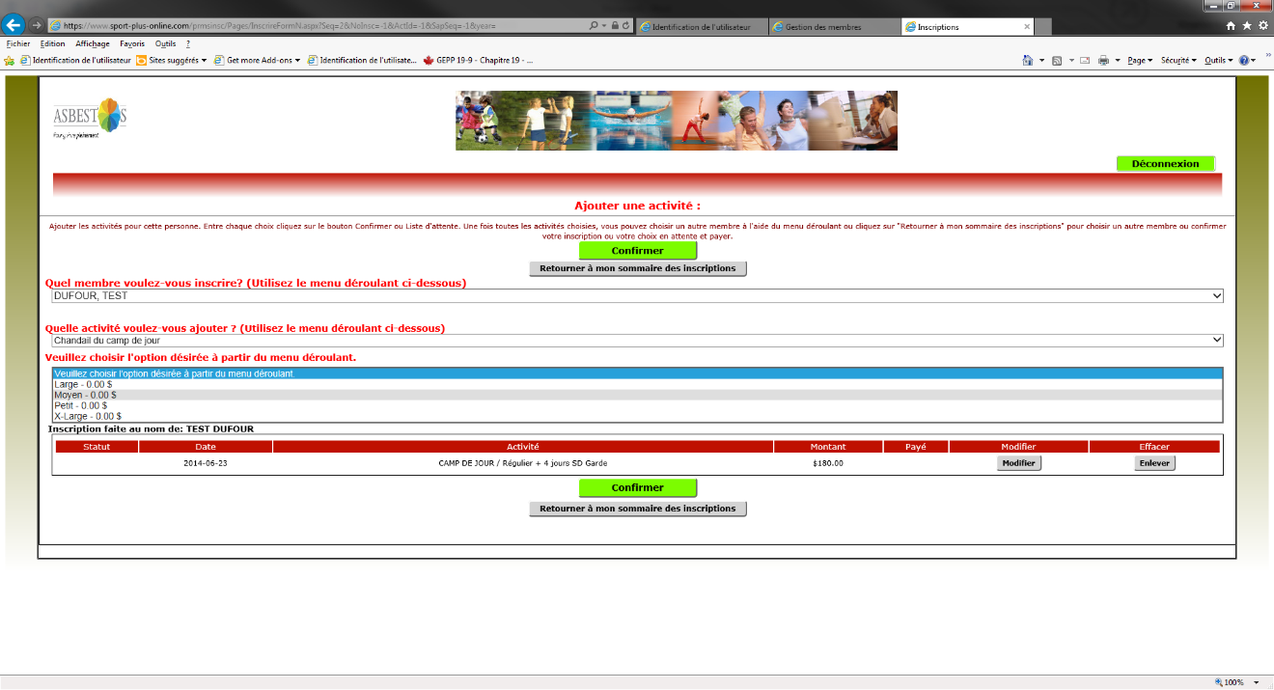
Étape 15 : Choisissez Cette fois si l’activité de chandail ainsi que sa grandeur (si applicable)

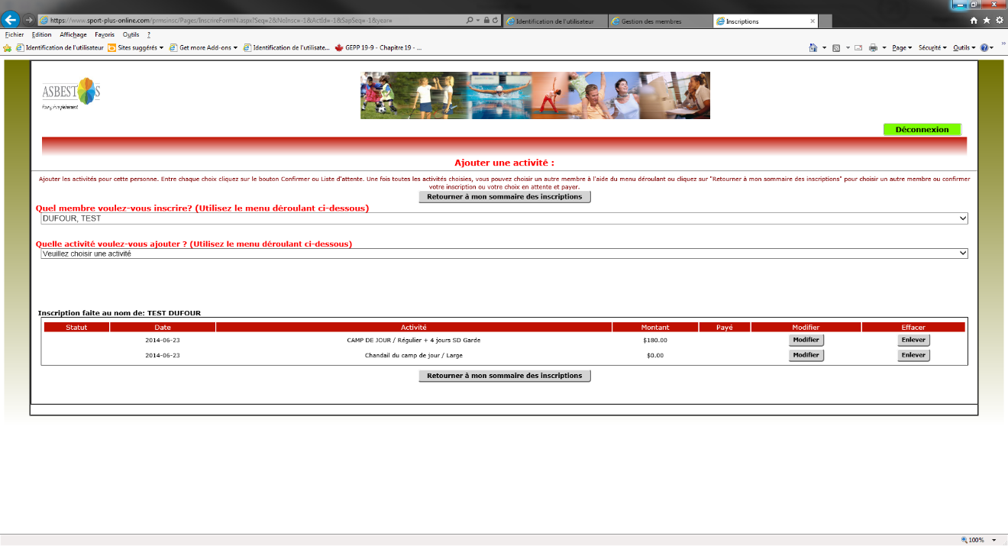
Étape 16 : Appuyer sur le bouton retourner à mon sommaire des inscriptions

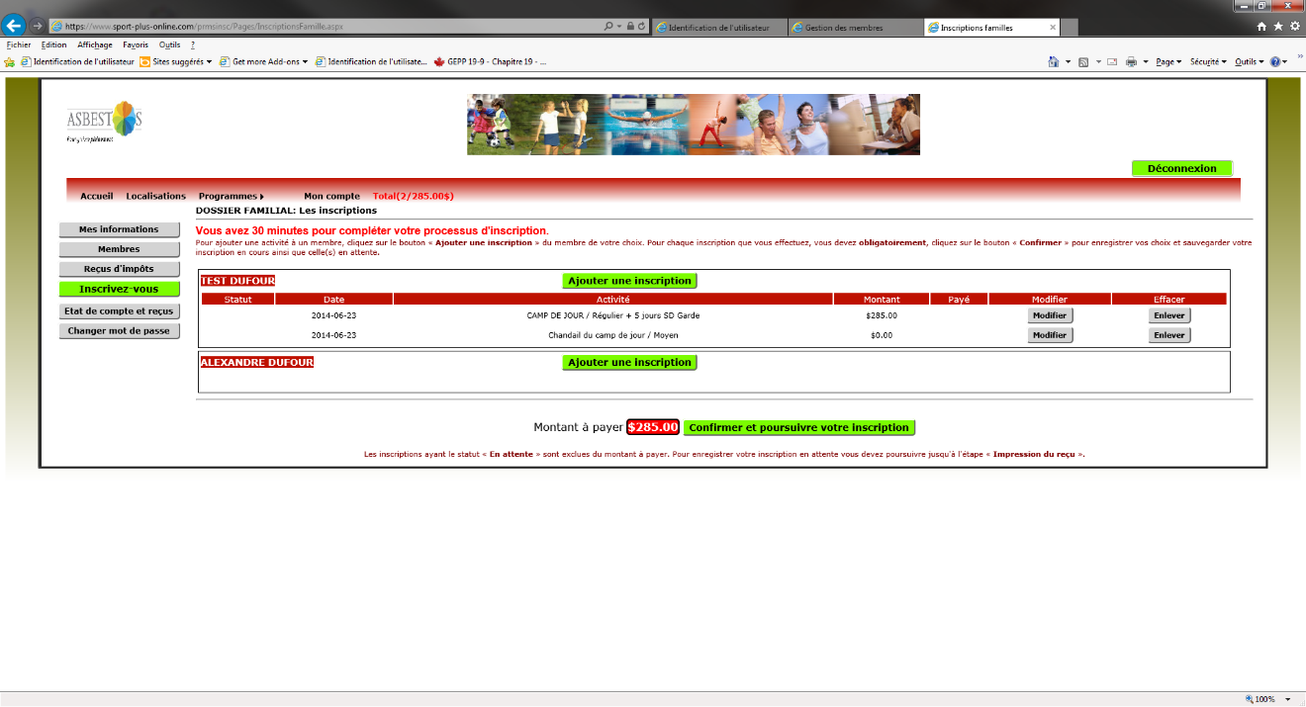
Étape 17 : Appuyer sur le bouton Confirmer et poursuivre mon inscription

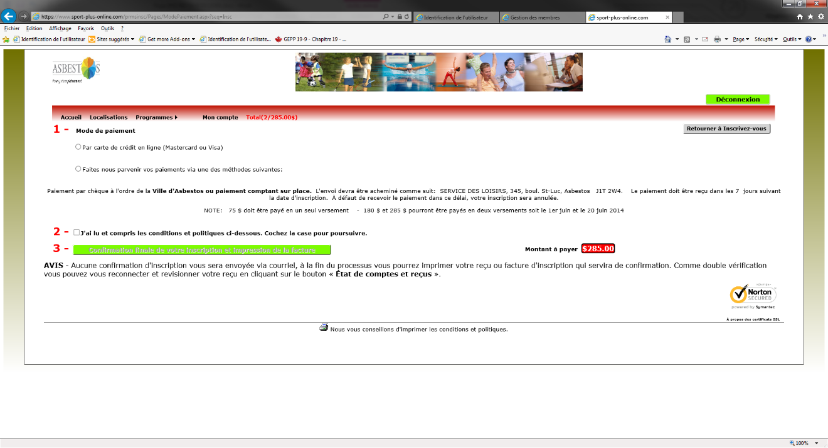
Étape 18 : Choisissez votre type de paiement, cocher l’étape 2 et appuyer sur le bouton à l’étape 3 pour terminer votre inscription

